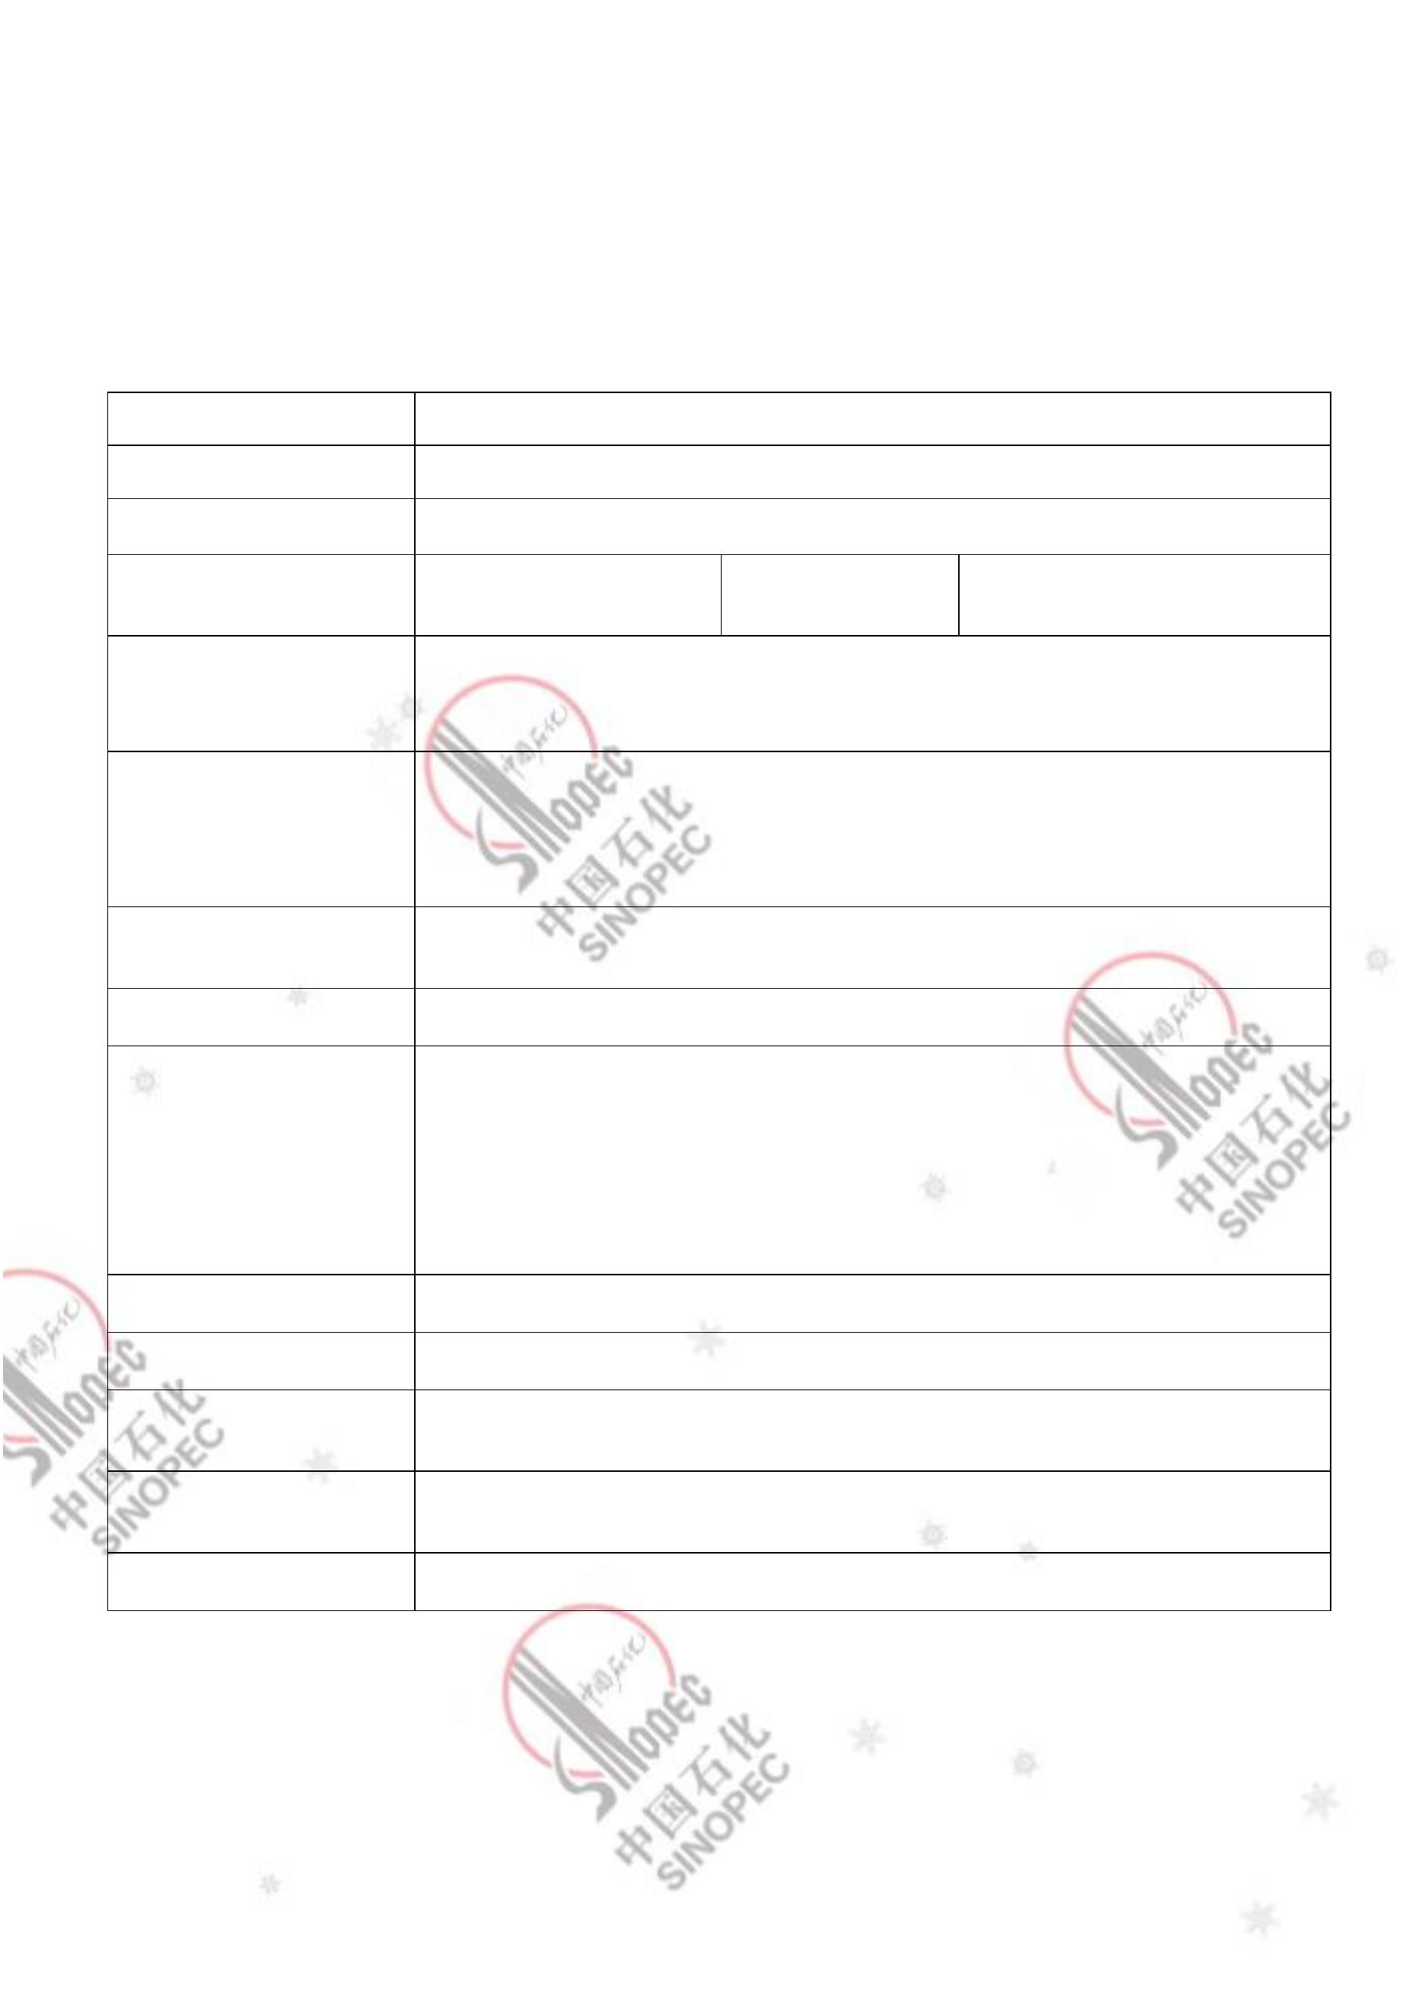
竞标竞价邀请书
编号：安环部【2024】-0016
邀请单位 中国石化上海高桥石油化工有限公司
竞争性选商业务名称 2024年化工区域毛垃圾一般工业固体废物处置（含现场装车、运输）
项目编号 /
业务联系人 施汉良 联系电话和电子邮箱 |  | 13816972564  shihanliang.gqsh@sinopec.com
业务范围
2024年化工区域生产及检维修等过程产生的一般固废处置（含现场装车、运输），具
业务基本情况（业务来源、
体预计处置量：
性质、具体内容、品种规格、
1、化工区域毛垃圾等：150吨。
业务所在地工期、履行期、  完成计划时间 |  | 合同签订之日起至 2025年 4月 30日
对被邀请单位资质要求1、毛垃圾处置业务响应单位须提供以下材料：（1）提供从运输到终端处置全流程合
同；（2）需提供固定的暂存场地（地址、实际图片）。

响应时间 拟 2024年 5月4日
响应方式及要求 邮件
竞争性选商文件发送受邀  请单位的时间 |  | 拟 2024年5月 5日
竞争性选商发送受邀请单  位的方式等 |  | 邮件
其他需要补充说明的事项 无
1

